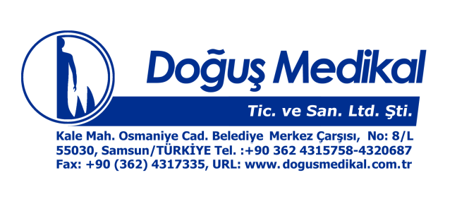

SAMSUN ………………………………………………………………….

SAMSUN

Patentli Üretimi Firmamıza ait olan ,Self servis işitme test (Ücretsiz) kioskları Sosyal sorumluluk projesi kapsamında Hastanenizin uygun olan bir veya birkaç bölümüne konuşlandırmak istemekteyiz.
Sağlık Bakanlığı Onaylı-Türkiye İlaç ve Tıbbi cihaz Ulusal Bilgi Bankasına kayıtlı-belgelerimiz ektedir.
Bu bağlamda izin vermenizi saygılarımla arz ederim. 26/01/2018

Eki: Sağlık Bakanlığı ve Samsun Sağlık il müdürlüğü Onay Yazıları
Referans:
Samsun Eğitim ve Araştırma Hastanesi-
Gazi Devlet Hastanesi-
Halk Sağlığı Başkanlığı Merkezi-
Atakum Aile toplum Sağlığı Merkezi
Medibafra Özel Hastane-
İstanbul Aydın Üniversitesi
Hacettepe Odyoloji Bölümü
İstanbul Bahceşehir Üniversitesi
Ulusoy Terme Tesisleri
Esnaf ve sanatkarlar Birliği Başkanlığı
Bafra Çelikpark AVM.
Minifon İşitme Merkezi (İstanbul)
Elif İşitme Merkezi (Ankara)
Testline İşitme merkezi (Gazi İşitme) Ankara
UTS Kaydı,
Katalog

Doğuş Medikal Tiç ve san Ltd şti.
Erol ACER
Kale mah Osmaniye cad.8/1 ilkadım-Samsun

